

**ConsuMedic+**

Projeto integrador

**Docente:**

Profº Marcelo Campos

**Discentes:**

Carlos Eduardo

Lucas Masao K. Marques

Henrique Barbosa

Cuiabá

26 de Junho de 2018

**Sumário**

**1. Definição do Projeto 3**

**1.1 Sistema de Gestão de Prontuário: 3**

**1.2 Problema a ser solucionado: 3**

**1.3. Entrega de valor ao cliente: 4**

**1.4. Convenções, termos e abreviações do projeto: 4**

**2. PLANEJAMENTO DO PRODUTO A SER ENTREGUE 4**

**2.1. Escopo do produto: 4**

**2.2. Perspectiva do produto: 5**

**2.3. Funções do produto: 5**

**2.4. Descrição do usuários e funções de operação: 6**

**3. DETALHAMENTO DO PROCESSO 6**

**3.1. Definição macro processo 6**

**3.1.1. Fluxograma 6**

**3.1.2. Descritivo 7**

**3.2. Definição processo detalhado 8**

**4. LEVANTAMENTO E DETALHAMENTO DOS REQUISITOS 9**

**4.1. Requisitos funcionais 9**

**4.2. Requisitos não funcionais 10**

**4.2.1. Requisitos de Processos 11**

**4.2.2. Requisitos de Produto/Sistema 11**

**4.2.2.1. Performance 12**

**4.2.2.2. Segurança 13**

**4.2.2.3. Usabilidade 13**

**4.2.3. Requisitos Externos 14**

**5. Protótipo Processos Sistémico 14**

**5.1 Protótipos Operacional Cadastro/Login 14**

**5.2 Protótipo Gerencial (Tela Principal) 15**

**6. Gerenciamento Risco 15**

**6.1 Planilha com riscos mapeados 15**

**7. Gerenciamento Risco 16**

**7.1 Planilha com testes software mapeados 16**



1. Definição do Projeto

1.1 Sistema de Gestão de Prontuário:

Sistema desenvolvido que visa compartilhar os laudos médicos de cada paciente com todo sistema de saúde. Assim, a equipe de profissionais envolvidos passa a ter acesso a uma visão mais completa da situação do paciente, com a disponibilização das informações em um painel que ajuda a compor um panorama do processo de tal forma que detectar problemas ou necessidades se torna muito mais fácil.  
Com mais controle sobre os laudos também se vê um ganho significativo em relação à qualidade do serviço prestado, pois, quaisquer exames que não reúnam dados suficientes ou não cumpram com requisitos mínimos são facilmente detectados e sequer entram da sequência de trabalho encaminhada ao médico. E como o prontuário é o principal registro do percurso do paciente dentro da instituição de saúde, manter todas essas informações integradas é essencial para proporcionar um atendimento satisfatório.

## **1.2** **Problema a ser solucionado:**

Um levantamento feito pelo “*Estadão*” mostrou que, entre 2010 e 2014, o número de processos por erros médicos aumentou 140%, sendo a maioria deles resultado de erros de laudos e de diagnósticos. Nos Estados Unidos, uma revisão na literatura médica revelou que a faixa de incidência de óbitos associados a erros gira em torno [250 mil](http://www.news.med.br/p/saude/829254/erro+medico+terceira+principal+causa+de+morte+nos+estados+unidos.htm) por ano, o que coloca as falhas humanas sendo a má interpretação de laudos e exames como a 3ª principal causa de falecimento nos hospitais, atrás apenas de doenças cardíacas e do câncer.

## 

## **1.3.** **Entrega de valor ao cliente:**

* O software entrega de valor ao cliente agilidade e praticidade na consulta;
* Otimiza a comunicação entre profissionais de saúde no atendimento ao paciente;
* Proporciona maior controle dos riscos e eventos adversos, aumentando a segurança do paciente;
* Reduz as filas de pacientes nas urgências, emergências descongestionando o serviço e humanizando o atendimento;
* Contribui para a redução de custos com desperdícios de materiais e medicamentos;

## **1.4.** **Convenções, termos e abreviações do projeto:**

|  |  |
| --- | --- |
| Nome | Descrição |
| Bloquear | Um cliente não poderá preencher novas informações, até que seja desbloqueado. |
| Interface do Cliente | É o módulo do sistema que fornecerá as funcionalidades para o cliente. |
| Interface do Hospital | É o módulo do sistema que fornecerá as funcionalidades para os funcionários. |

# **2. PLANEJAMENTO DO PRODUTO A SER ENTREGUE**

## **2.1. Escopo do produto:**

É um sistema de informação para ser utilizado em toda rede médica. O principal objetivo do sistema é compartilhar informações através dos prontuários com todo sistema de saúde afins de proporcionar atendimento mais ágil e personalizado, diminuindo a chance de erro de procedimento e medicação na rotina hospitalar.

## **2.2. Perspectiva do produto:**

Facilitar o atendimento no meio da saúde e mais agilidade ao se tratar de uma emergência, pois o sistema irá apresentar laudos importantes que irá dar um panorama maior da situação e ajudar na tomada de decisão com as devidas informações contidas no banco de dados do sistema.

Além disso sistema conta diversos serviços para maior atender o cliente, tais como, agendar atendimento, lembretes de medicamentos, controle de vacinas.

## **2.3. Funções do produto:**

## Visando suprir as necessidades identificadas, as funcionalidades básicas que o sistema apresenta são as seguintes:

* Para Hospitais:
* Logar Usuário;
* Cadastro de informações;
* Cadastro de Cliente;
* Gerar Relatório;
* Verificação de Informações;
* Aprovação de Informações;
* Para Clientes:
* Logar Usuário;
* Cadastro de Cliente;
* Cadastro de Informações;
* Verificação de Informações;

## 

## **2.4. Descrição do usuários e funções de operação:**

O sistema terá os seguintes usuários:

* Pacientes: Serão os utilizadores do sistema desenvolvido;
* Instituições de saúde: Serão os contratantes do sistema desenvolvido;

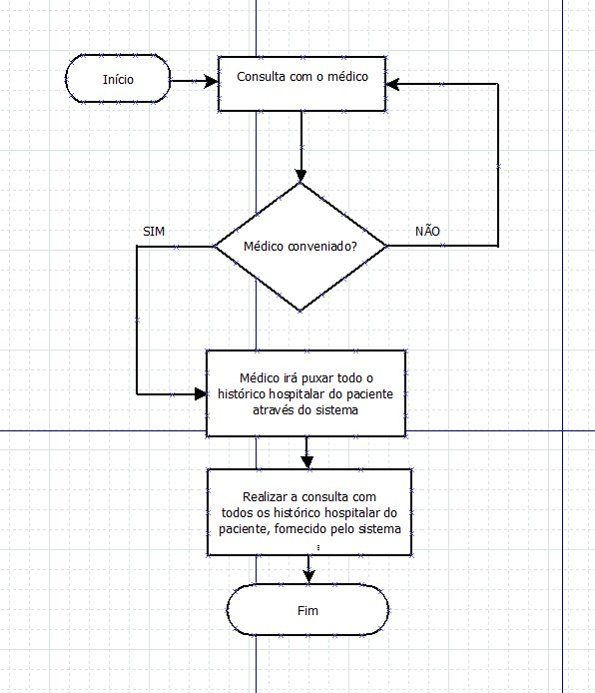

# **3. DETALHAMENTO DO PROCESSO**

## **3.1. Definição macro processo**

Os principais processos são:

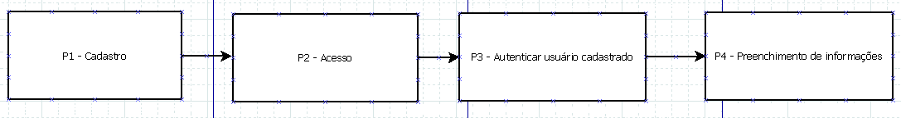

**3.1.1. Fluxograma**

Instituição Médica

### Paciente

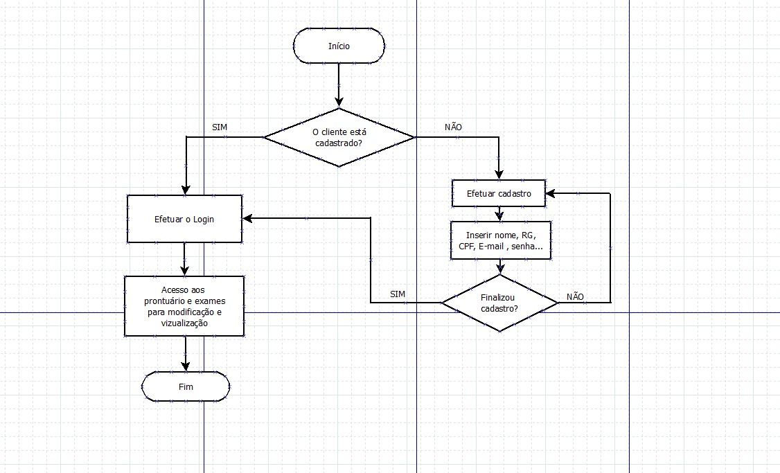

**3.1.2. Descritivo**

Sistema ERP que visa administrar uma rede hospitalar com a principal função de compartilhar o laudo do paciente cadastrado com todo sistema de saúde conveniada e ainda contara com outros serviços para melhor atender os clientes. Esses laudos serão armazenados, onde criaremos uma ampla visão de todo o histórico de saúde do paciente e tudo que foi feito por meio do convenio.

## **3.2. Definição processo detalhado**

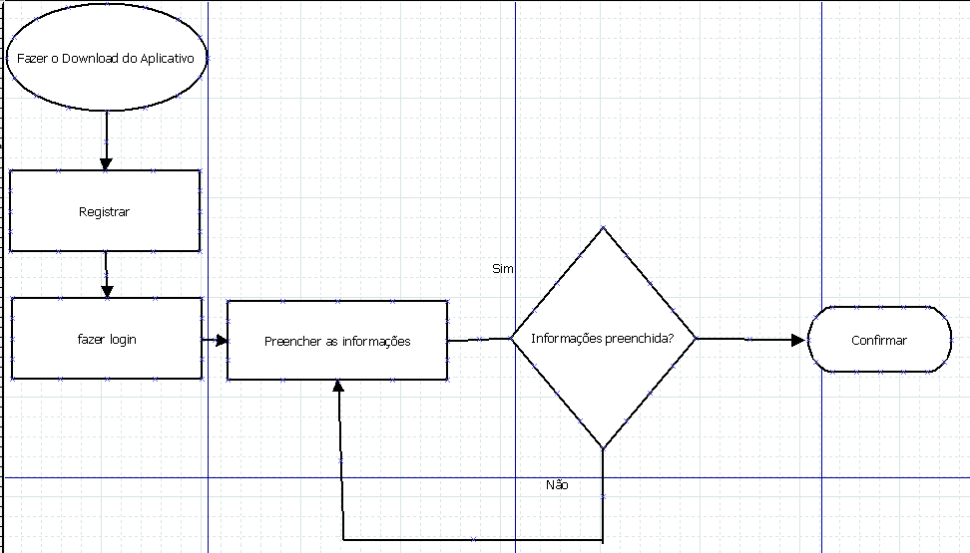

# **4. LEVANTAMENTO E DETALHAMENTO DOS REQUISITOS**

## **4.1. Requisitos funcionais**

|  |  |  |
| --- | --- | --- |
| Função | Descrição | Casos de Uso Relacionados |
| [RF001] Logar Usuário | O sistema permitirá que um cliente ou um funcionário cadastrado entre no sistema usando login e senha. | [CDU001] |
| [RF002] Cadastro de Cliente | O cliente poderá fazer seu cadastro caso os campos estejam preenchidos corretamente. | [CDU002, CDU003] |
| [RF003] Cadastro de Informações | O sistema permitirá que o cliente ou o funcionário possa fazer preenchimento de informações | [CDU004] |

## **4.2. Requisitos não funcionais**

|  |  |  |
| --- | --- | --- |
| Identificação | Descrição | Casos de Uso Relacionados |
| Desempenho | Não poderá haver mais de uma conexão no mesmo usuário | TODOS |
| Interface | Interface simples e intuitiva, utilizando imagens e texto para esclarecer todo o processo com a intenção de atender usuários mais leigos e satisfazendo avançados. | TODOS |
| Segurança: | Usuários por possuir acesso a informações sigilosas, o sistema contará logout automático. | TODOS |
| Especificações | Atenderá a rede hospitalar com o software desenvolvido e os usuários conveniados com aplicativo mobile. | TODOS |

## 

## **4.2.1. Requisitos de Processos**

|  |  |  |
| --- | --- | --- |
|  |  |  |
| [RNF001] Linguagem de  Programação | O sistema será desenvolvido  utilizando a linguagem de  programação Java. | Todos |
| [RNF002] Modelagem | Todo o sistema deverá ser  modelado utilizando a linguagem  UML. | Todos |

## 

## **4.2.2. Requisitos de Produto/Sistema**

* Autenticar entrada no sistema;
* Cadastro de informações do usuário;
* Preenchimento do laudo do usuário;
* Tela principal do sistema;

### **4.2.2.1. Performance**

|  |  |  |
| --- | --- | --- |
| Identificação | Descrição | Casos de Uso Relacionados |
| [RNF003] Tempo de  Resposta | O tempo de resposta às  requisições dos usuários não  deverá exceder 10 segundos. | Todos |
| [RNF004] Acessos  Simultâneos | O sistema deverá suportar acessos  simultâneos. | Todos |

### 

### **4.2.2.2. Segurança**

|  |  |  |
| --- | --- | --- |
| Identificação | Descrição | Casos de Uso Relacionados |
| [RNF005] Disponibilidade | O sistema estará disponível 24 horas por dia | Todos |
| [RNF006] Confidencialidade | O usuário cadastrado deverá possuir CPF e senha para ver os dados e histórico do laudo. | Todos |
| [RNF007] Integridade | Os dados armazenados deverão estar preenchidos corretamente em relação aos dados fornecidos  ao sistema.. | Todos |

### **4.2.2.3. Usabilidade**

|  |  |  |
| --- | --- | --- |
| Identificação | Descrição | Casos de Uso Relacionados |
| [RNF008] Mensagens de  Erro | Suas funcionalidades e informações deverá estar explícita e com fácil manuseio no sistema, para o uso de público geral. | Todos |
| [RNF009] Interface do  Sistema | A interface do sistema deverá ser agradável e objetiva. | Todos |

## **4.2.3. Requisitos Externos**

|  |  |  |
| --- | --- | --- |
| Identificação | Descrição | Casos de Uso Relacionados |
| [RNF010] Tempo de  Desenvolvimento | O tempo do desenvolvimento do  sistema não poderá superar  um ano. | Todos |
| [RNF011] Veracidade dos  Dados | Os dados a serem adicionados ao  sistema serão de instituições médicas. | Todos |

# **5. Protótipo Processos Sistémico**

# **5.1 Protótipos Operacional Cadastro/Login**

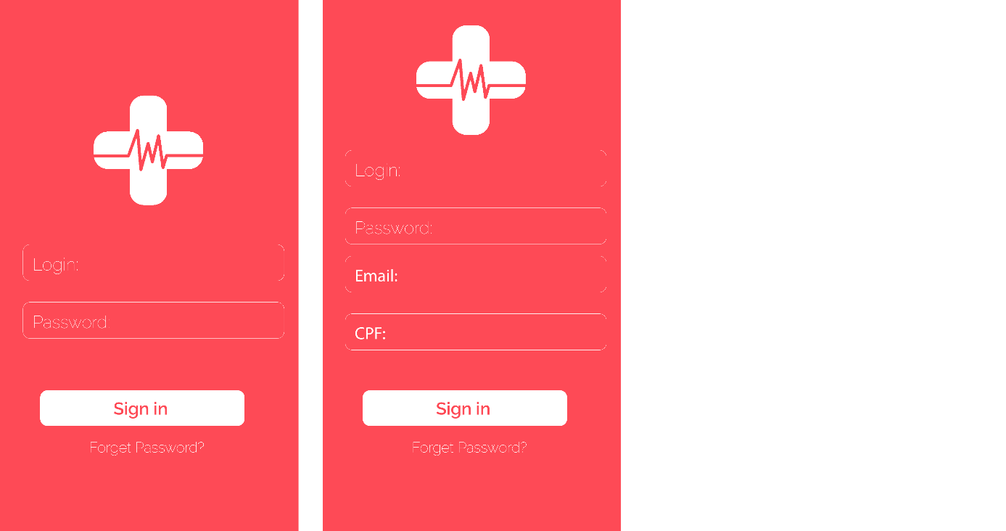

*Processo de Login para usuários cadastrados no qual apresenta funções de Login e Cadastro de usuários.*

## **5.2 Protótipo Gerencial (Tela Principal)**

Tela principal do aplicativo, contendo o ícone e o subtítulo afim deixa o aplicativo interativo.

## **6 GERENCIAMENTO DE RISCO**

## **6.1 Planilha com Riscos Mapeados**

|  |  |  |
| --- | --- | --- |
| Riscos | Prob. | Ações |
| Instabilidade financeira devido ao alto custo da implantação do sistema ERP | 40% | Fazer uma análise prévia das condições financeiras da organização e tomar medidas no sentido de manter estas condições saudáveis e preparadas para suportar os custos de  implantação. |
| Usuários finais resistentes ao sistema | 70% | Identificar e comunicar previamente  aos funcionários como será a nova  rotina de trabalho após a implantação |
| Falta de redesenho dos processos antes da seleção/implantação do  ERP. | 60% | Garantir o redesenho prévio dos processos atuais da organização antes  da implantação. |
| Falta de dedicação total funcionários envolvidos com implantação do ERP. | 60%. | Garantir a dedicação total destes funcionários através de acordos internos |
| Falta de preparo técnico dos funcionários na utilização do sistema ERP. | 50% | Criar um programa de treinamentos extensível a todas as pessoas que irão utilizar o sistema. |
| Número de usuários maior que o planejado | 40% | Contratação de um servidor que suporte a demanda. |
| Falha no orçamento de implantação | 20% | Exigir do fornecedor um orçamento detalhado e obter garantias destes  gastos. |
| Dispersão geográfica da organização | 20% | Garantir que todas as filiais estarão bem suportadas em relação ao novo sistema. |
| Impacto na rotina de trabalho dos funcionários da organização | 60% | Identificar e comunicar previamente  aos funcionários como será a nova  rotina de trabalho após a implantação  do ERP. |
| Impactos na implantação causados pela não contratação de uma consultoria externa. | 50% | Alinhar com o patrocinador do projeto a necessidade desta contratação para o bom andamento da implantação. |
| Desmotivação da equipe de implantação. | 40% | Atuar no sentido de manter estes funcionários motivados durante todo o processo de implantação. |
| Dificuldade de integrar o ERP com outros sistemas legados da organização. | 30% | Garantir, junto ao fornecedor, e com apoio da consultoria externa que todas as interfaces com os sistemas legados sejam criadas para uma efetiva integração do ERP com estes  sistemas. |
| O treinamento ser baseado na ferramenta ao invés de baseado nos  processos. | 40% | Conhecer previamente o conteúdo do treinamento e adequá-lo para que se  baseie nos processos. |

**7. GERENCIAMENTO QUALIDADE E TESETES DE SW**

**7.1. Planilha com testes SW Mapeados – Mínimo 10 Testes**

|  |  |
| --- | --- |
| **Pré Requisitos - Protótipos** |  |
| Verificar o cadastro da empresa. |  |
| Verificar o cadastro dos usuário. |  |
| Conferir as informações preenchidas. |  |
| Solicitar informações obrigatórias. |  |
| Verificar se o software está funcionando corretamente. |  |
| Reportar problemas de bug’s a serem corrigidos. |  |
| Liberar o protótipo para testes e correções. |  |
| Alteração Status das Ordens. |  |
| Selecionar os itens que serão utilizados no Protótipo e informar Manufatura. |  |
| Conferir as tabelas de preços referentes aos itens informados. |  |